**7.В базе данных AdventureWorks2017 создать таблицу Patients для ведения наблюдений за температурой пациентов больницы.**

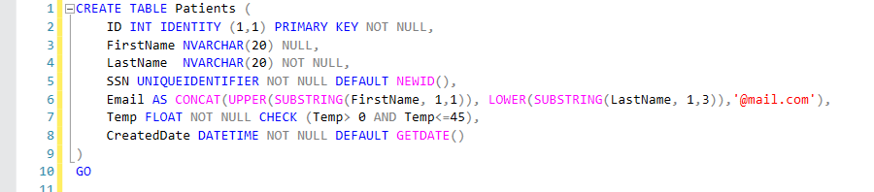

**8. Добавить в таблицу несколько произвольных записей. Убедиться, что ограничения действуют. Посмотрите на ошибки, если вставка противоречит ограничениям. (Проверка на NULL в FirstName)**

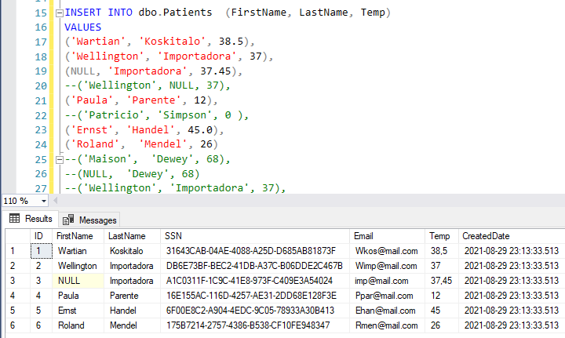

**Проверка на условие Temp>0, ошибка в 20 сроке.**

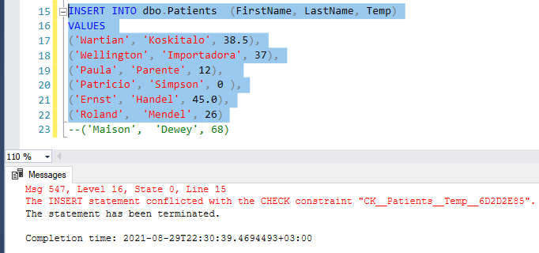

**Проверка на NULL в поле LastName**

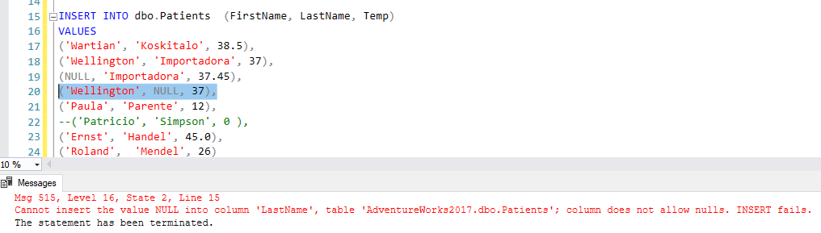

**9. Добавить поле TempType со следующими значениями ‘< 38°C’,  ‘> =38°C’ на основе значений из поля Temp ( используйте ALTER TABLE ADD column AS ). Посмотрите на данные, которые получились.**

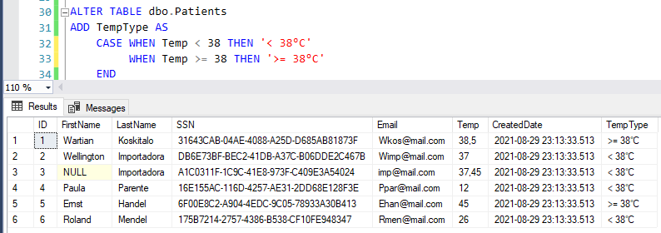

**10. Создать представление Patients_v, показывающее температуру в градусах Фаренгейта (°F = °Cx9/5 + 32)**

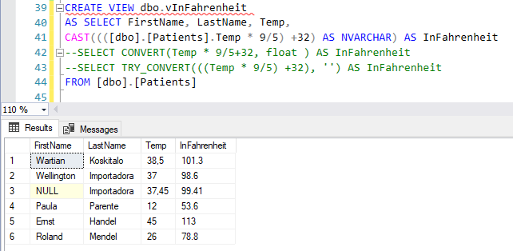

**11. Создать функцию, которая возвращает температуру в градусах Фаренгейта, при подаче на вход градусы в Цельсиях.**

Вариант 1 через функцию

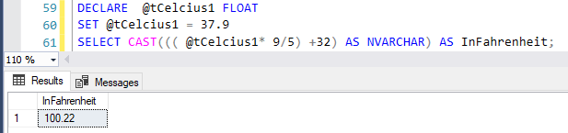

Вариант 2 через переменные

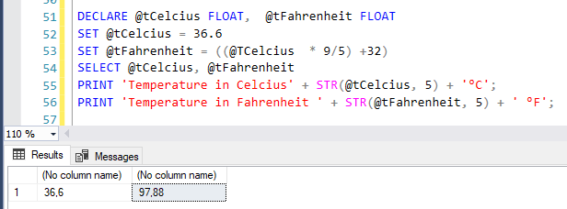

**12. Перепишите решение задачи g из прошлого дз с использованием переменной, максимально упрощая select.**

